Здраваствуйте, ребята.
Запишите число и тему в тетрадь.
Число: 21.01.2026
Тема: Художественный мир драматурга А.Н. Островского.
ЗАДАНИЕ: Изучите материал(Приложение 1), просмотрите презентацию. Сделайте краткие записи в тетрадях.
Приложение 1.
Александр Николаевич Островский (1823 — 1886) – известный русский писатель и талантливый драматург. Основоположник современного русского театра, основатель Артистического кружка, член-корреспондент Петербургской Академии наук и обладатель премии Уварова. СЛАЙД 2
Мать, Любовь Ивановна Савина, дочьпономаря и просвирни, умерла, когда Александру не исполнилось еще девяти лет. В семье было четверо детей (еще четверо умерли во младенчестве). СЛАЙД 3.
Отец его, Николай Фёдорович, был сыном священника, сам окончил Костромскую семинарию, затем Московскую духовную академию, однако стал практиковать как судебный стряпчий, занимаясь имущественными и коммерческими делами; дослужился до чина коллежского асессора, а в 1839 году получил дворянство. Через пять лет после смерти матери отец женился на баронессе Эмили Андреевне фон Тессин, дочери шведского дворянина. С мачехой детям повезло: она окружила их заботой и продолжила заниматься их обучением. СЛАЙД 4
Детство и часть юности Островского прошли в центре Замоскворечья. Благодаря большой библиотеке отца он рано познакомился с русской литературой и почувствовал наклонность к писательству, но отец хотел сделать из него юриста. СЛАЙД 5
Детство и часть юности Островского прошли в центре Замоскворечья. Благодаря большой библиотеке отца он рано познакомился с русской литературой и почувствовал наклонность к писательству, но отец хотел сделать из него юриста. Окончить университетский курс ему не удалось: не сдав экзамен по римскому праву, Островский написал заявление об уходе (учился до 1843 года). По желанию отца Островский поступил на службу канцеляристом в Совестный суд и служил в московских судах до 1850 года; первое его жалование составляло 4 рубля в месяц, через некоторое время оно возросло до 16 рублей (перевод в Коммерческий суд в 1845). СЛАЙД 6
К 1846 году Островским уже было написано много сцен из купеческого быта и задумана комедия «Несостоятельный должник» (впоследствии — «Свои люди — сочтёмся!» 1846 -1849). Ее главный герой, прожженный купец Большов, задумывает и осуществляет необычную аферу. Он объявляет себя банкротом, хотя таковым на самом деле не является. СЛАЙД 7
Благодаря этому обману Большов рассчитывает еще больше разбогатеть. Но одному ему «несподручно», да и о состоянии его дел прекрасно осведомлен приказчик Подхалюзин. Главный герой делает приказчика своим сообщником, но не учитывает одного – Подхалюзин еще больший мошенник, чем Большов. СЛАЙД 8
В результате опытный купец, гроза всего города, «остается с большим носом» - Подхалюзин завладевает всем его состоянием, да еще женится на единственной дочери Липочке. СЛАЙД 9
Пьеса А.Н. Островского «Свои люди - сочтемся!» - это обличительная комедия, первая сатира драматурга на нравы купеческой среды. Драматург, впервые в русской литературе, показал жизнь Замоскворечья – быт и нравы московских купцов, их взгляды на жизнь, мечты и стремления. Кроме того, первая пьеса Островского определила его творческую манеру, приемы и методы, с помощью которых он впоследствии создал такие драматургические шедевры, как «Гроза» и «Бесприданница». СЛАЙД 10
Влиятельное московское купечество, обиженное за своё сословие, пожаловалось «начальству»; в результате комедия была запрещена к постановке, а автор уволен со службы и отдан под надзор полиции по личному распоряжению Николая I. Надзор был снят после воцарения Александра II, а пьеса допущена к постановке только в 1861 году. СЛАЙД 11
В 1860 году в печати появилась «Гроза», которой Добролюбов посвятил статью «Луч света в тёмном царстве». В 1863 году Островский был награждён Уваровской премией (за пьесу «Гроза») и избран член-корреспондентом Петербургской Академии наук. СЛАЙД 12
Эта пьеса драматурга, как и другие его произведения, отражает ряд социально-бытовых проблем провинциальной России того времени. Сюжет «Грозы» Островского строится вокруг нескольких сцен из жизни семьи Кабановых, живущей в одном доме. Главная героиня – Катерина Кабанова. Она воспитана, добра и чиста. Её рано отдали замуж за Тихона Кабанова – слабохарактерного человека, который исполняет все, даже самые нелепые или унизительные приказы своей матери. Несмотря на это, Катя любит и жалеет Тихона. СЛАЙД 13
Кабаниха, мать Тихона, властная и деспотичная женщина, которая хочет контролировать жизнь сына, невестки и дочери. Варя, сестра Тихона, поддерживала Катерину. СЛАЙД 14
Катя влюбляется в другого мужчину, Бориса. Пока её муж был в отъезде, девушка тайно встречалась с Борисом. СЛАЙД 15
Измена терзала душу Катерины, мысли о грехе не давали ей покоя. Она собиралась рассказать обо всём мужу и после этого уйти от него, но Катю отговаривала Варвара. В день, когда была сильная гроза, Катерина призналась в своём поступке одновременно всем родственникам. Не в силах выдержать давления со стороны общества и издёвок свекрови, которая грозилась закопать Катю живьём, девушка бросилась в Волгу. Борис уезжает в Китай, Тихон винит в смерти жены свою мать. СЛАЙД 16
Работа над пьесой «Бесприданница» продолжалась в течение четырёх лет — с 1874 по 1878 год. Премьерные спектакли по «Бесприданнице» состоялись осенью 1878 года и вызвали протест у зрителей и театральных критиков. Успех пришёл к произведению уже после смерти автора. Она отображает реалии буржуазного класса и судьбу маленького человека, попавшего в ловушку ненастоящих ценностей. Видимо, чтобы удержать от неверных решений общество и написал свою драму Островский. "Бесприданница" – краткое содержание жизни страны, где молодые люди ищут богатства и легких путей. Это олицетворение падения нравов в погоне за своим тщеславием. Это картина, которая показывает, что даже достигнув воображаемого «желанного», счастлив ты не будешь. Ведь смысл жизни совершенно в другом. Острая проблематика дополняется неповторимым художественным словом. Битва духовного и материального ломает незрелого человека. СЛАЙД 17
Действие начинается в вымышленном провинциальном городке конца девятнадцатого столетия. В Бряхимове, который стоит на берегу величавой реки Волга, живет вдова с тремя дочерьми. Главной целью ее жизни является выгодно выдать замуж своих детей. Именно поэтому Харита Игнатьевна приглашает в свой дом гостей, несмотря на отсутствие средств. Двух старших дочек она все-таки сумела пристроить, но осталась еще одна – Лариса. И хотя возле бесприданницы и крутятся ухажеры, брать в жены ее никто не спешит. Сама девушка влюбилась в Паратова – богатого судовладельца. И когда все надеются на свадьбу, он вдруг, не сказав ни слова, спешно уезжает. Поиски мужа продолжаются дальше. СЛАЙД 18
С разбитым сердцем Лариса соглашается выйти замуж за влюбленного в нее Карандышева, но накануне свадьбы возвращается любимый. Девушка едет с ним на его пароход, проводит с ним ночь. Но утром Паратов признается, что вынужден жениться на зажиточной невесте, дабы спасти свое состояние. СЛАЙД 19
Друзья Паратова (Кнуров и Вожеватов), входившие в число поклонников Ларисы, спаивают ее жениха, а сами разыгрывают ее в орлянку. Опозоренная девушка молчит на предложение стать содержанкой Кнурова. Между тем, протрезвев, Карандышев догоняет пароход на лодке и вновь предлагает ей руку и сердце. Но Лариса отказывается и соглашается быть «дорогой вещью». Обманутый жених в отчаянии стреляет в девушку. Перед смертью, она благодарит убийцу за этот выстрел. СЛАЙД 20
В 1874 году было образовано Общество русских драматических писателей и оперных композиторов, бессменным председателем которого Островский оставался до самой смерти. Работая в комиссии «для пересмотра законоположений по всем частям театрального управления», учреждённой в 1881 году при дирекции Императорских театров, он добился многих преобразований, значительно улучшивших положение артистов. В 1885 году Островский был назначен заведующим репертуарной частью московских театров и начальником театрального училища.
Несмотря на то, что его пьесы делали хорошие сборы и что в 1883 году император Александр III пожаловал ему ежегодную пенсию в 3 тыс. рублей, денежные проблемы не оставляли Островского до последних дней его жизни. Здоровье не отвечало тем планам, какие он ставил перед собой. Усиленная работа истощила организм. СЛАЙД 21
2 (14) июня 1886 года, в Духов день, Островский скончался в своём костромском имении Щелыково. Последней его работой стал перевод «Антония и Клеопатры» У. Шекспира — любимого драматурга Александра Николаевича. Писателя похоронили рядом с отцом на церковном кладбище у Храма во имя Святителя Николая Чудотворца в селе Николо-Бережки Костромской губернии. На погребение Александр III пожаловал из сумм кабинета 3000 рублей; вдове, нераздельно с 2 детьми, была назначена пенсия в 3000 рублей, а на воспитание трёх сыновей и дочери — 2400 рублей в год. Впоследствии в семейном некрополе были вдова писателя М. В. Островская, актриса Малого театра, и дочь М. А. Шателен. После смерти драматурга Московская дума устроила в Москве читальню имени А. Н. Островского. СЛАЙД 22
Младший брат — государственный деятель М. Н. Островский.
У Александра Николаевича было глубокое увлечение актрисой Любовь Косицкой, но оба они имели семью. Однако и став вдовой в 1862 г., Косицкая продолжала отвергать чувства Островского, а вскоре у неё начались близкие отношения с сыном богатого купца, который в итоге промотал всё её состояние; Островскому же она писала: «…Я не хочу отнимать любви Вашей ни у кого»… СЛАЙД 23
Драматург жил в сожительстве с простолюдинкой Агафьей Ивановной, но все их дети умерли в раннем возрасте. Не имевшая образования, но женщина умная, с тонкой, легко ранимой душой, она понимала драматурга и была самым первым читателем и критиком его произведений. С Агафьей Ивановной Островский прожил около двадцати лет, а в 1869 году, через два года после её кончины, обвенчался с актрисой Марией Васильевной Бахметьевой, которая родила ему четырёх сыновей и двух дочерей. СЛАЙД 24
А.Н.Островский – родоначальник русского национального театра, автор 47 оригинальных пьес, которые до сих пор входят в репертуар многих театров России. Малый театр в Москве часто называют Домом Островского. С А. Н. Островского начинается русский театр в его современном понимании: драматург создал театральную школу и целостную концепцию театральной постановки. Сущность театра Островского заключается в отсутствии экстремальных ситуаций и противодействия актёрскому нутру. В пьесах Александра Николаевича изображаются обычные ситуации с обычными людьми, драмы которых уходят в быт и человеческую психологию. СЛАЙД 25
Основные идеи реформы театра:
театр должен быть построен на условностях (есть 4-я стена, отделяющая зрителей от актёров); неизменность отношения к языку: мастерство речевых характеристик, выражающих почти все о героях; ставка не на одного актёра;
«Люди ходят смотреть игру, а не саму пьесу — её можно и прочитать». Театр Островского требовал новой сценической эстетики, новых актёров. В соответствии с этим Островский создает актёрский ансамбль, в который входят такие актёры, как Мартынов, Сергей Васильев, Евгений Самойлов, Пров Садовский. СЛАЙД 26
Естественно, что нововведения встречали противников. Им был, например, Щепкин. Драматургия Островского требовала от актёра отрешенности от своей личности, чего М. С. Щепкин не делал. Он, например, покинул генеральную репетицию «Грозы», будучи очень недоволен автором пьесы. СЛАЙД 27
Естественно, что нововведения встречали противников. Им был, например, Щепкин. Драматургия Островского требовала от актёра отрешенности от своей личности, чего М. С. Щепкин не делал. Он, например, покинул генеральную репетицию «Грозы», будучи очень недоволен автором пьесы. СЛАЙД 28
Дом А.Н. Островского – сердце музея-заповедника.
Именно в этом доме жил А.Н. Островский, приезжая в усадьбу на лето. Впервые посетив Щелыково, драматург с восхищением отзывается о доме, отмечая, что он «удивительно хорош как снаружи оригинальностью архитектуры, так и внутри удобством помещений». СЛАЙД 29
Парк примыкает непосредственно к дому драматурга и представляет большую ценность. Здесь очень живописно: деревья в этом парке были засажены рукой самого Островского и его семьи. Гуляя по парку, Вы встретите беседку «Островского», где по преданию и родилась сказка «Снегурочка». Весь парк усажен цветниками – все потому, что писатель очень любил, разводил и трепетно ухаживал за цветами. СЛАЙД 30
А.Н. Островский часто бывал в Николо-Бережках. Он прикипел сердцем к этому тихому и уединенному селению не только потому, что здесь похоронен его отец. Известен глубинный интерес писателя к народной культуре и языку. Александр Николаевич душевно и непринужденно общался с селянами, заводил среди них хороших знакомых и друзей. Таким другом был и Иван Викторович Соболев, замечательный столяр-краснодеревщик. СЛАЙД 31
В начале XX века в Щелыкове появляется новая усадьба, что нехарактерно для русской усадебной культуры того времени. Устроенная дочерью драматурга М.А. Островской-Шателен, усадьба стала еще одной достопримечательностью Щелыкова, а со временем превратилась в редкий памятник усадебной культуры и садово-паркового строительства этого периода. СЛАЙД 32
Вокруг церковного погоста возведена кирпичная ограда с восточными и западными воротами. Возле храма, с южной его стороны, за невысокой кованой оградой находится фамильное захоронение Островских. Здесь похоронены: сам драматург, его отец Николай Федорович, жена Мария Васильевна и дочь Мария Александровна Шателен. СЛАЙД 33
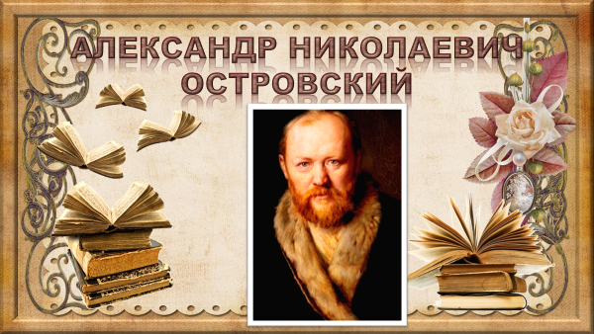

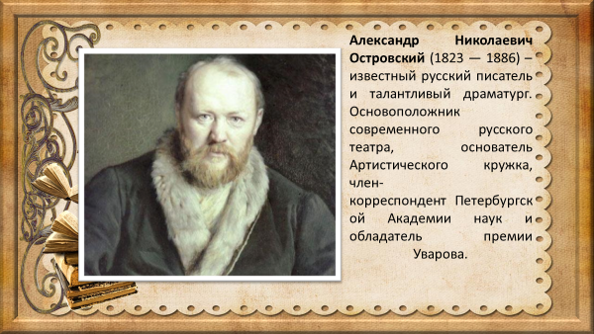

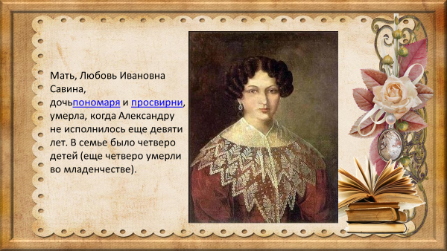
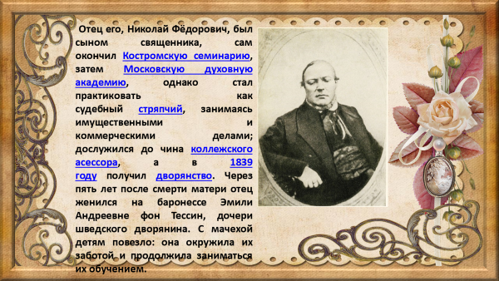

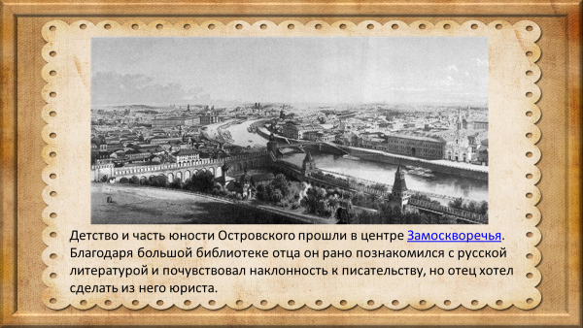
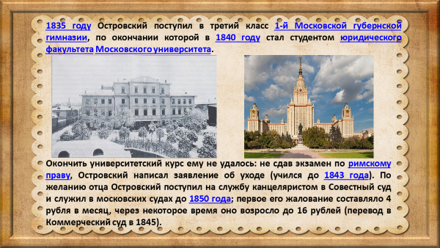
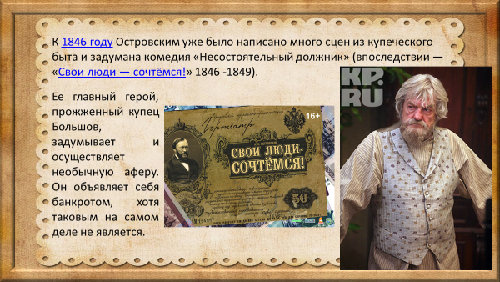
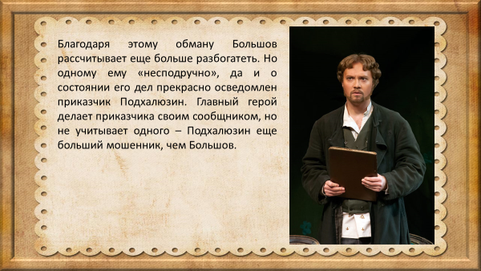
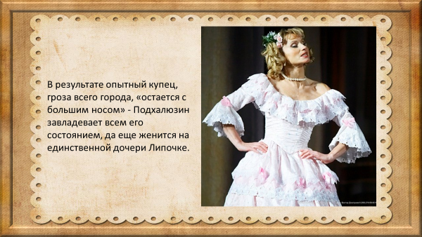
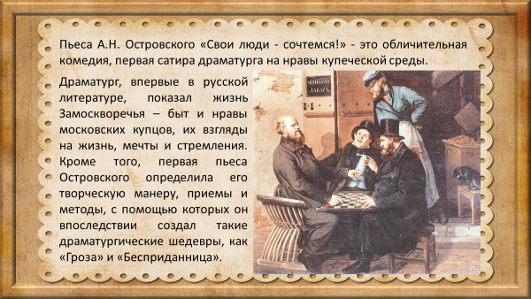
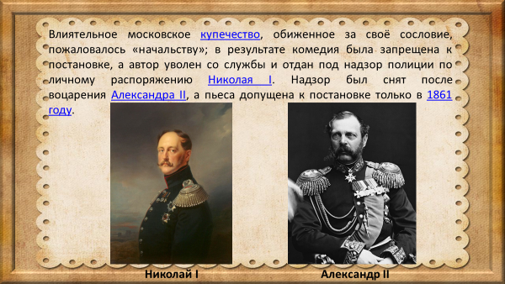
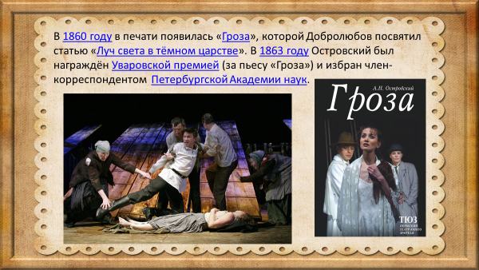
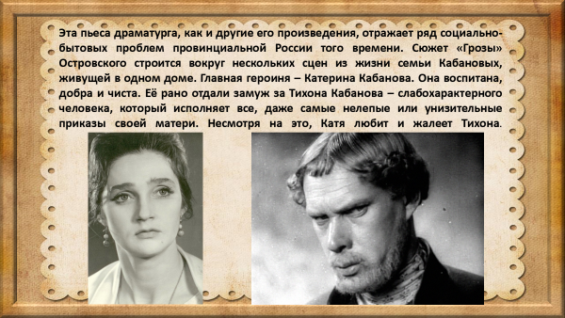
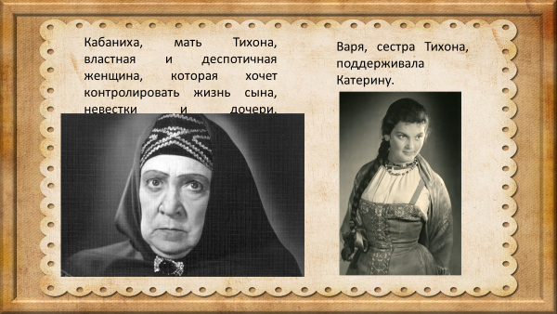
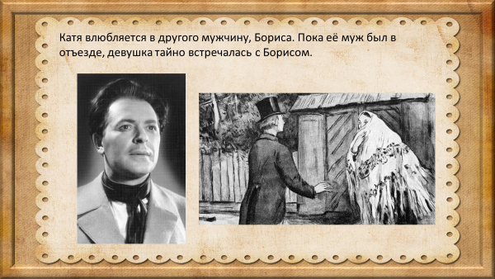
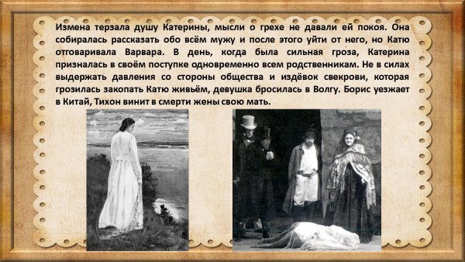
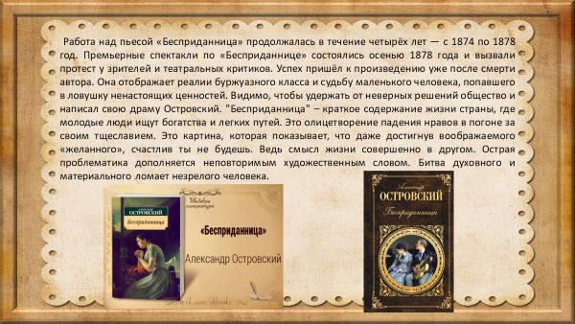
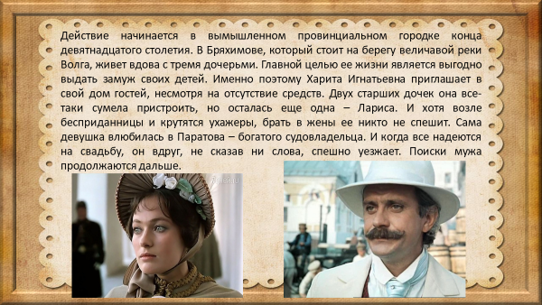
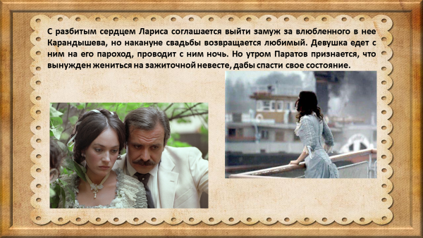
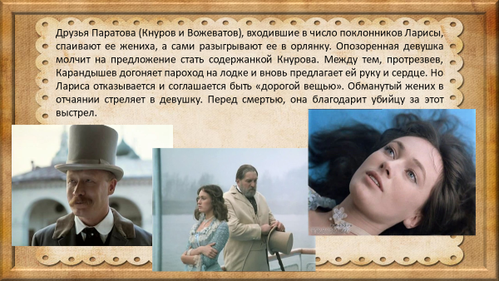
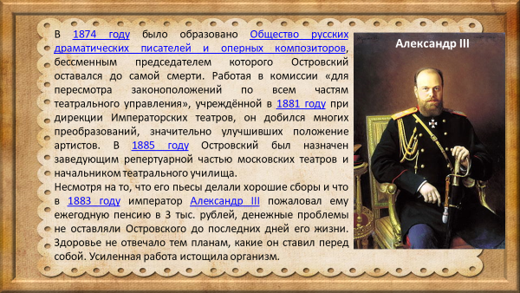
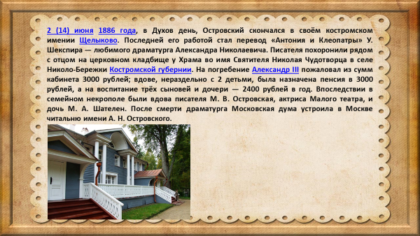
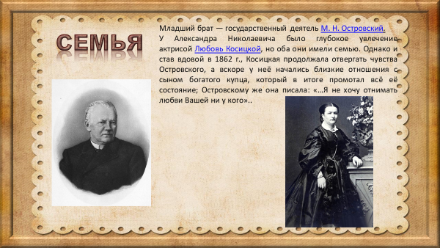
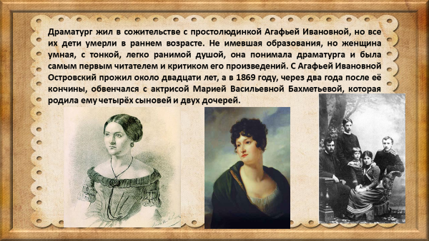
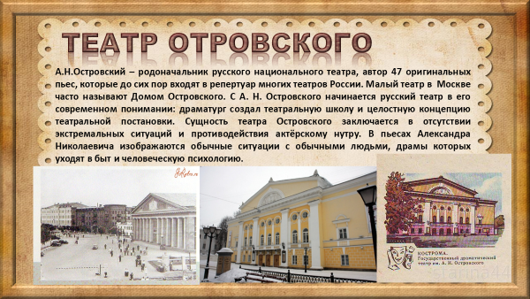
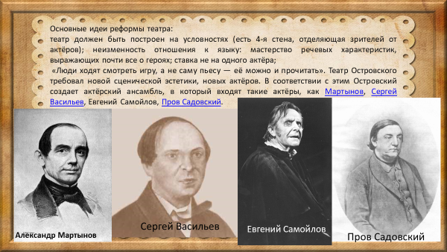
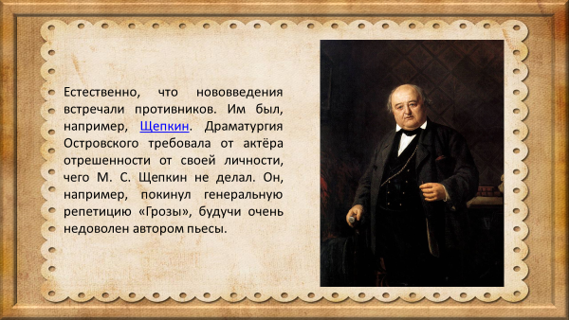
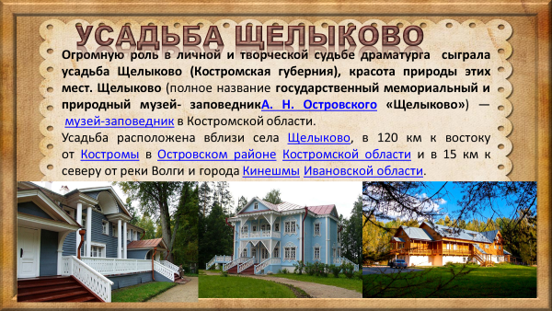
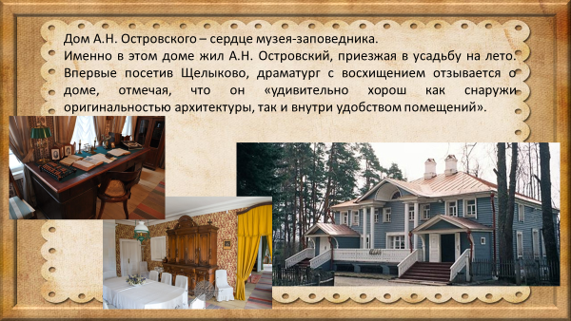
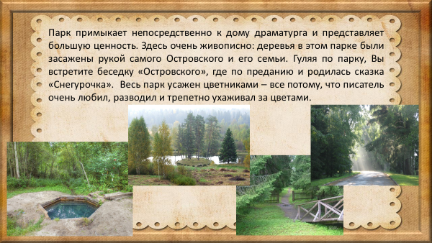
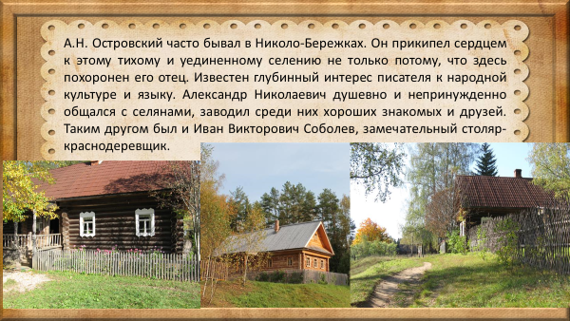
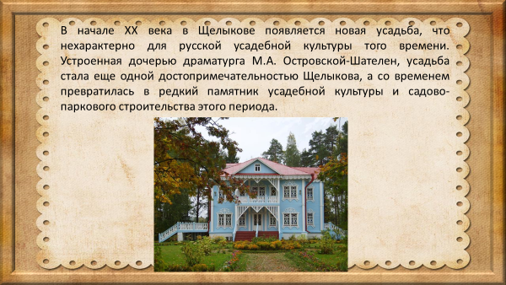
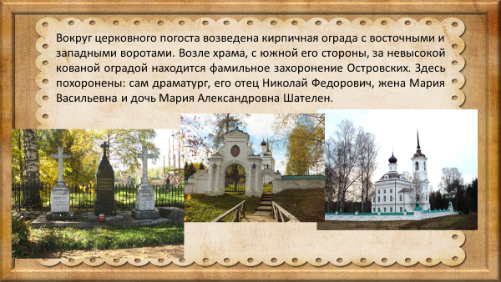
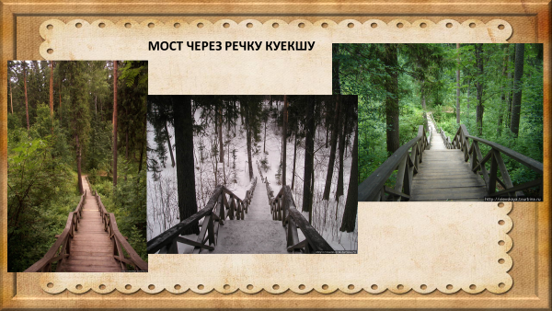
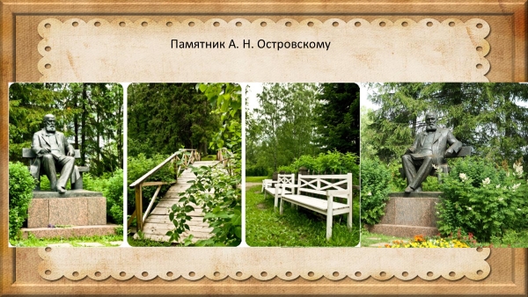

ЗАДАНИЕ: Изучите материал (Приложение 2), выполните тест (Приложение 3).
Приложение 2.

История создания пьесы «Беспреданница»
В 70-х годах ХlХ века Александр Островский занимал пост почетного мирового судьи в Кинешемском уезде. Он был знаком с криминальной хроникой и принимал участие в уголовных процессах, что помогало ему находить новые сюжеты для своих пьес. Предполагается, что события «Бесприданницы» были вдохновлены одним из громких дел в уезде: местный житель Иван Коновалов убил свою юную супругу.
Писатель начал работать над пьесой в ноябре 1874 года. Обычно он создавал тексты в короткие сроки, но работа над «Бесприданницей» растянулась на 4 года. Наконец, осенью 1878 года пьеса была завершена. В те дни драматург писал: «Пьесу свою я уже читал в Москве пять раз, в числе слушателей были лица и враждебно расположенные ко мне, и все единогласно признали “Бесприданницу” лучшим из всех моих произведений».
Пьеса должна была стать успешной: она легко прошла цензуру, журнал «Отечественные записки» готовил текст к публикации, труппы Малого и Александринского театров начали репетиции. Однако премьерные спектакли провалились, а отзывы литературных критиков в газетах были резко негативными. Только через 10 лет после смерти драматурга, в 1890-х годах, «Бесприданница» стала популярной.
Да уж, пьеса прошла путь через тернии к звездам. Неоцененное современниками гениальное произведение — достаточно частый сюжет, к сожалению… Но хватит о грустном, пора окунуться в художественный мир «Бесприданницы» и поговорить об особенностях!

Действие первое
События разворачиваются в провинциальном городе Бряхимове на Волге. Нас знакомят с героями: «один из представителей богатой торговой фирмы», молодой купец Василий Вожеватов, разговаривает с пожилым дельцом Мокием Парменычем Кнуровым. Вожеватов делится новостями: знакомая им бесприданница и красавица Лариса Дмитриевна выходит замуж за небогатого чиновника Карандышева. Герои удивляются, что «проворная», предприимчивая мать девушки Харита Игнатьевна Огудалова не смогла найти ей жениха получше: «Как это она оплошала? Огудаловы все-таки фамилия порядочная; и вдруг за какого-то Карандышева!.. Да с ее-то ловкостью… всегда полон дом холостых!..» Однако Вожеватов объясняет, что девушка согласилась на неравный брак после того, как в прошлом году неудачно влюбилась в Сергея Сергеича Паратова. Мужчина тогда отбил всех ее женихов, а потом исчез. После нескольких неудачных попыток сватовства девушка не выдержала и заявила, что выйдет за первого, кто сделает предложение. Карандышев же «давно у них в доме вертелся», он и «тут как тут» с предложением. Кнуров и Вожеватов уверены, что Карандышев Ларисе не пара, ведь она «создана для роскоши».
К ним присоединяются Лариса с матерью и сам Карандышев. Юлий Капитоныч важничает, обращается к Кнурову и Вожеватову на равных, приглашая их к себе на обед. Купцы открыто презирают чиновника, но соглашаются прийти ради компании Ларисы.
Оставшись наедине с Ларисой Дмитриевной, Карандышев резко разговаривает с девушкой и называет дом Огудаловых «цыганским табором». Лариса возражает, что в их «таборе» бывали «хорошие, и благородные люди» — например, Сергей Сергеич Паратов. Для Ларисы он остается «идеалом мужчины», даже несмотря на то, что в прошлом году он ее фактически бросил.
Тем временем в Бряхимов на пароходе «Ласточка» прибывает тот самый Паратов. Вместе с ним приезжает провинциальный актер Аркадий Счастливцев, которого Паратов называет Робинзоном: его подобрали с необитаемого острова, куда Аркадия с другом высадили после дебоша на пароходе. Да, это тот самый человек в компании, который всегда находит приключения, а потом оказывается непонятно где. А у вас есть такие знакомые?
Паратов встречается с купцами и рассказывает им, что собирается жениться на богатой девушке и «берет в приданое золотые прииски», сейчас же прощается со своей свободой и хочет «повеселей провести последние дни».

Действие второе
Мокий Кнуров в разговоре с Харитой Игнатьевной выражает недовольство предстоящим браком Ларисы: «Ведь в Ларисе Дмитриевне земного, этого житейского, нет. Ну, понимаете, тривиального, что нужно для бедной семейной жизни». Кнуров думает, что Лариса скоро оставит мужа, и тогда ей понадобится богатый и солидный «друг» (читайте: он сам).
После ухода купца Лариса говорит матери, что желает побыстрее уехать в деревню: «…для меня после той жизни, которую я здесь испытала, всякий тихий уголок покажется раем».
Что ж, все мы периодически хотим уехать, чтобы просто отдохнуть от постоянных дел и дедлайнов… Хотя у героини была другая причина. Лариса считает, что с нее достаточно унижений и страданий. Однако ее жених не спешит покидать город, ему «повеличаться» хочется. От Карандышева Лариса узнает, что приехал барин — Сергей Сергеич Паратов. Испуганная девушка упрашивает жениха срочно уехать в деревню, чтобы не пересекаться с Паратовым. Но поздно: он уже стоит у дверей дома Огудаловых и Ларисе приходится с ним встретиться.
В диалоге с Ларисой Паратов обвиняет женский пол в ветрености: «женщины» — «ничтожество вам имя». Обиженная девушка признается, что все еще любит Сергея Сергеевича, а замуж выходит от безысходности: «…дома жить нельзя, если во время страшной, смертельной тоски заставляют любезничать, улыбаться, навязывают женихов, на которых без отвращения нельзя смотреть, если в доме скандалы, если надо бежать и из дому и даже из городу».

Действие третье
Харита Игнатьевна и Лариса обсуждают вечер, который устроил Карандышев. Если коротко, то его можно обозначить фразой «испанский стыд». Мужчине кажется, что удивил всех роскошью. Он не понимает, что выглядит нелепо. Гости «потешаются» над его глупостью, спаивают его ради забавы. Карандышев не замечает издевок, не реагирует на попытки Огудаловой образумить его.
Паратов просит Ларису спеть и она исполняет романс «Не искушай». Для главной героини песня является своеобразной исповедью, признанием в чувствах Паратову.
Наедине Сергей Сергеич говорит Ларисе, что она «сокровище» и он виноват перед ней. Он уговаривает девушку поехать с их купеческой компанией кататься по Волге: «Сейчас или никогда». В итоге господа вместе с Ларисой уезжают из дома незаметно для Карандышева и Хариты Игнатьевны.
Когда Карандышев узнает, что девушка оставила его и уехала с купцами, он в отчаянии: «Я смешон — ну, смейся надо мной, смейся в глаза! Приходите ко мне обедать, пейте мое вино и ругайтесь, смейтесь надо мной — я того стою. Но разломать грудь у смешного человека, вырвать сердце, бросить под ноги и растоптать его!» Мужчина хватает со стола пистолет и убегает вслед за господами, обещая отомстить: «Не все преступники — злодеи, и смирный человек решится на преступление, когда ему другого выхода нет».

Действие четвертое
Вернувшиеся с пикника Кнуров и Вожеватов лицемерно жалеют Ларису: они знают, что Паратов не откажется ради нее от выгодного брака, а после случившегося «положение ее незавидное». Кнуров предлагает «принять участие в ее судьбе». Чтобы избежать конкуренции, мужчины подбрасывают монетку, и удача благоволит Кнурову.
После случившегося Лариса отказывается возвращаться домой: «Я мужа своего если уж не любить, так хоть уважать должна; а как я могу уважать человека, который равнодушно сносит насмешки и всевозможные оскорбления!» В разговоре с Паратовым девушка просит ответить ей: теперь она жена его или нет? Сергей Сергеич объясняет, что обручен и не может отказаться от женитьбы, после чего оставляет девушку одну.
Лариса просит Вожеватова поддержать ее, но он считает, что данное Кнурову слово важнее страданий девушки. Мокий Парменыч предлагает Ларисе поездку в Париж и полное обеспечение на всю жизнь, но не торопит ее с ответом.
Оставшись одна, Лариса хочет броситься в реку, но не решается. К ней подходит Карандышев, который считает, что должен быть защитником девушки. Лариса говорит Карандышеву, что для нее его покровительство — самое тяжелое оскорбление. Мужчина упрекает ее в невзыскательности, говоря, что Кнуров и Вожеватов разыграли ее судьбу «в орлянку» и в целом относятся к ней как к дорогому предмету. Лариса соглашается, что она вещь, но «слишком дорогая вещь» для Карандышева — «уж если быть вещью, так одно утешение — быть дорогой, очень дорогой».
Девушка говорит бывшему жениху, что она никогда не будет ему принадлежать, и хочет согласиться на предложение Кнурова. Но Карандышев стреляет в Ларису со словами: «Так не доставайся ж ты никому». Девушка воспринимает смерть как благо, как освобождение: «Милый мой, какое благодеяние вы для меня сделали!»
Прибежавшим на выстрел Лариса объясняет: «Это я сама… Никто не виноват, никто… Это я сама». Перед смертью героиня признается в любви ко всему миру: «Пусть веселятся, кому весело <…> вы все хорошие люди… я вас всех… всех люблю».
Эх, хэппи-энда не будет… Ну за что вы так с нами, господин Островский?
А теперь пришло время разобраться, о чем вообще это произведение? Не похоже, что это краткое пособие «как НЕ нужно вести себя, если нет приданого». Чтобы разобраться, обсудим темы и идею произведения.

Темы и идея
1. Основная тема пьесы — деформированные отношения людей и бездуховность общества. Автор показывает приземленность людей, живущих в Бряхимове. Здесь все отношения основаны на торговле: если «товар» качественный, то его хотят приобрести, если же нет, то отказываются от него. В качестве товаров выступают сами люди, их принципы, их поступки. Так и с Ларисой: окружающие воспринимают ее как достойный и дорогой «товар», поэтому готовы дарить ей подарки и тратить деньги, чтобы пообщаться с ней. Кнуров и Вожеватов «съездили бы с ней в Париж», Харита Игнатьевна благодаря дочери живет на широкую ногу, Паратов использует ее в своих целях и оставляет ее скомпрометированной, даже искренне влюбленный Карандышев использует невесту как возможность изменить свой социальный статус. То, что к ней относятся как к вещи, осознает и сама Лариса: «Вещь… да, вещь! Они правы, я вещь, а не человек. Я сейчас убедилась в том, я испытала себя… я вещь! (С горячностью.) Наконец слово для меня найдено, вы нашли его».
2. Точно так же все чувства искажены в этом управляемом деньгами мире. Любовь в Бряхимове обречена на провал. Когда Лариса влюбляется в Сергея Паратова, ее ждут боль и разочарование. Лариса была готова броситься вслед за Паратовым, она сохраняла свои чувства к мужчине больше года, но он поступает жестоко, оставляет девушку, не имея ни малейшего желания отказываться от выгодного брака. Для Паратова любовь — это способ потешить самолюбие, он готов «уступить» женщину другому мужчине, если понимает, что она по-прежнему его любит. Искреннее чувство Ларисы становится причиной ее страданий и гибели. Любовь Карандышева также делает его несчастным, ведь чувство не взаимно. Бесчестие в Бряхимове становится становится нормой, в то время как искренность приносит несчастья. Внешняя благопристойность купцов, их показная веселость и щедрость резко контрастирует с их внутренними качествами, с их меркантильностью и подлостью. Этот контраст обличает Карандышев, когда узнает, что Паратов, Вожеватов и Кнуров увезли Ларису: «И ведь это не разбойники, это почетные люди…»
3. В этом произведении можно выделить морально-нравственную проблематику, которая раскрывается через образы всех героев «Бесприданницы». Несмотря на всю искренность Ларисы Огудаловой, героиня решается бросить своего жениха и убежать с Паратовым. Ее поступок продиктован любовью, но он жесток по отношению к Карандышеву. У других героев моральные ориентиры также нарушены: Харита Игнатьевна буквально живет за счет дочери, Карандышев использует Ларису для самоутверждения, Вожеватов с Кнуровым играют «в орлянку», чтобы выбрать, кому достанется Лариса. Равнодушие и цинизм стали базой для любых межличностных отношений, а деньги везде вытеснили людей.
4. А.Н. Островский также обращает внимание на социальные проблемы. Он раскрывает тему «маленького человека» и показывает его конфликт с обществом.
«Маленький человек» — это тип литературного героя в реализме. Это человек невысокого социального положения и происхождения, не одаренный выдающимися способностями, не отличающийся силой характера, с приземленными мечтами и желаниями. Обычно судьба такого героя трагична. Часто такие персонажи оказываются унижены более богатыми и знатными людьми.
Карандышев обладает многими чертами «маленького человека»: это бедный чиновник, не отличающийся особыми талантами. Он выглядит смешно и жалко, пытается поднять самооценку за счет невесты, в то время как купцы презирают его, потешаются над ним. Однако, несмотря на непривлекательные черты героя, автор сочувствует его судьбе, он показывает, насколько жестоко общество по отношению к «маленьким людям»: «Я знаю сам, что я смешной человек. <…> Но разломать грудь у смешного человека, вырвать сердце, бросить под ноги и растоптать его!» А.Н. Островский показывает бунт «маленького человека», Карандышев не может смириться с уходом невесты, он готов мстить, и в итоге от его руки погибает Лариса. Его поступок — это протест против всего общественного порядка: «Если мне на белом свете остается только или повеситься от стыда и отчаяния, или мстить, так уж я буду мстить».
Идея произведения заключается в том, насколько преувеличено значение денег и богатства в обществе. Материальное поглощает все духовное, все человеческое, что должно присутствовать в людях. Лариса страдает из-за бедности среди людей, для которых деньги — главная ценность. В этом смысл ее трагедии, она не может и не хочет вписаться в это общество. Лариса не имеет права быть искренней — ее откровенность используют, она не должна любить — бесприданницы никому не нужны. Девушка существует в такой среде только за счет внешности и талантов. Лариса Огудалова воспринимается как красивая игрушка — богачи ей делают подарки, предлагают покровительство, но не сватаются к ней.
Все это вынуждает Ларису выходить замуж за нелепого и жалкого Карандышева, который не замечает, насколько он смешон. В такой ситуации гордость Ларисы оказывается уязвлена, девушка не может смириться с навязанной ей функцией вещи. В финале пьесы Лариса освобождается от своей несчастной судьбы. Идея финала заключается в радости избавления от унизительной сделки, на которую девушку вынуждали бесчеловечные законы общества.
О чем говорят фамилии?
Островский использовал в пьесе свой любимый прием — говорящие фамилии. Так, фамилия богатого Кнурова связана с «кнуром» или кабаном, Паратов получил фамилию от «поратый» — бойкий, сильный, быстрый. Фамилия Огудаловой происходит от глагола «огудать», то есть «оплести» или «облапошить», а фамилия Карандышев говорит о незначительности образа, о его неоправданных претензиях на собственное положение в обществе.

Ключевые образы
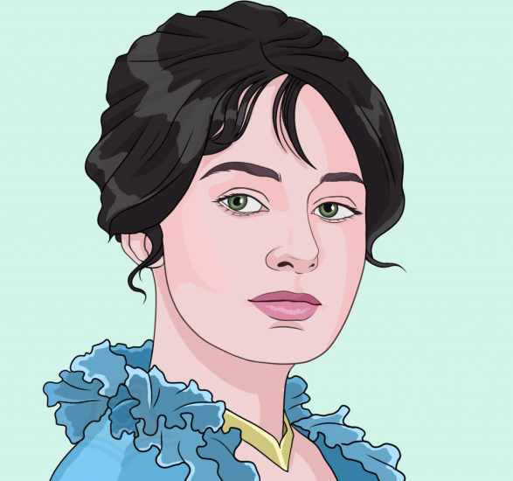
Имя: Лариса Дмитриевна Огудалова
Характер: Это девушка с чуткой, ранимой душой. Она выделяется из бездуховного общества Бряхимова своей искренностью, способностью любить и глубоко чувствовать. По мнению окружающих, Лариса Дмитриевна «простовата», в ней нет хитрости, она говорит правду, «а бесприданницам так нельзя». Лариса тверда в своих убеждениях, ничто не может изменить ее мнения о людях. Это возвышенная свободолюбивая натура, она не переносит пошлости и низости. Она нуждается в любви: «Я любви искала и не нашла. На меня смотрели и смотрят, как на забаву. Никогда никто не старался заглянуть ко мне в душу, ни от кого я не видела сочувствия, не слыхала теплого, сердечного слова. А ведь так жить холодно». Лариса умна, она понимает негласные законы общества, понимает, что является для них всего лишь красивой игрушкой. Любовь к Паратову ослепляет ее, она не видит, насколько это жестокий человек.
После предательства возлюбленного Лариса в отчаянии, у нее не хватает смелости покончить с собой. Девушка готова предать и «продать» свои моральные принципы, подстроиться под общество: «Уж если быть вещью, так одно утешение — быть дорогой, очень дорогой». Однако смерть девушки спасает ее от падения, она так и не становится частью этого общества. Лариса погибает счастливой, она чувствует избавление от гнета обстоятельств, от унижения и фальши. Она принимает свою судьбу, никого не обвиняет и ощущает только любовь ко всем людям — чувство, не встречающееся в меркантильном обществе: «Я ни на кого не жалуюсь, ни на кого не обижаюсь… вы все хорошие люди… я вас всех… всех люблю».
Положение в обществе: небогатая дворянка
Образ Ларисы можно использовать в задании №5 ОГЭ в сочинении «Мастерство А.Н. Островского в создании драматургического характера. (На примере героя или героини одной из пьес по выбору учащегося.)» В ответе необходимо показать богатый внутренний мир главной героини, раскрыть основные черты ее характера: честность, прямолинейность, верность своим принципам. Характер Ларисы раскрывается также через песни: она поет романс «Не искушай», который является чистым и искренним признанием любви к Паратову, перед тем как сделать судьбоносный выбор. А.Н. Островский показывает трагичность и драматизм переживаний главной героини, которая отчаянно нуждалась в любви, но не смогла найти ее в обществе Бряхимова: «…я искала любви и не нашла… ее нет на свете… нечего и искать».
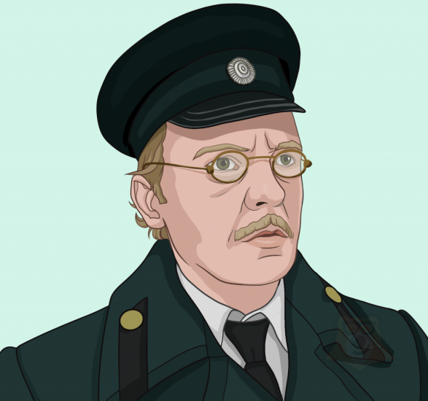
Имя: Юлий Капитоныч Карандышев
Характер: Герой самолюбив, завистлив, заносчив, он не понимает, насколько он смешон в глазах окружающих. Карандышев любит пускать пыль в глаза, хвастается, пытается общаться на равных с презирающими его купцами: «Да-с, Мокий Парменыч, я рискнул. Я и вообще всегда был выше предрассудков». Персонаж находится в конфликте с обществом, которое не принимает его и издевается над ним. Он мелочен и ревнив: «А он-то, в углу сидя, разные роли разыгрывает, дикие взгляды бросает, отчаянным прикидывается». Лариса считает его «ничтожеством»: «вы слишком мелки, слишком ничтожны для меня». Однако в конце герой оказывается способен на бунт. В порыве гнева и боли он убивает Ларису, тем самым освобождая ее. Лариса берет его вину на себя, но это не помогает Карандышеву, в финале он остается все тем же несчастным «маленьким человеком».
Положение в обществе: Бедный чиновник из небогатого мещанского семейства. В обществе Карандышев играет жалкую, смешную роль.
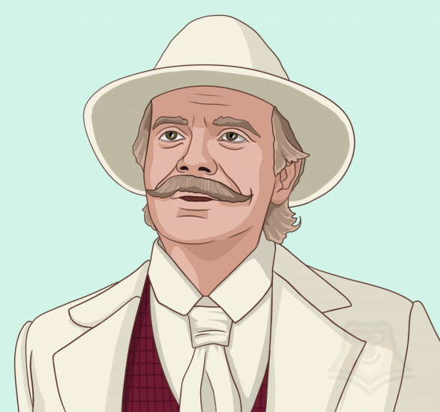
Имя: Сергей Сергеич Паратов
Характер: Харизматичный, веселый, и в то же время безнравственный человек. Паратов любит пустить пыль в глаза окружающим. Его приезд сопровождается пальбой из пушек, он нанимает коляску, запряженную четверкой роскошных лошадей, щедро платит за пение и танцы цыган. Это самоуверенный и дерзкий человек, который любит эффектные и наполненные риском поступки. Сергей Сергеич Паратов представляет тот тип человека, который комфортно чувствует себя в бездуховном обществе. Он торгует собой, ищет состоятельных невест, сравнивает лучшие варианты. Он не побоялся солгать Ларисе, пообещав ей взаимную любовь, унижает Карандышева. Это меркантильный человек, который относится к людям, как к вещам, развлечению, не боится ранить окружающих своими поступками. Он передает актера Робинзона Вожеватову, чтобы тот смог как следует натешиться, дважды бросает Ларису. Герой живет легкой жизнью. Он привык никогда и ни о чем не сожалеть, и для него на первом месте всегда стоит лишь его собственная выгода. Кроме того, Паратов — опасный, мстительный человек, который никогда и никому не прощает оскорбления в свой адрес.
Положение в обществе: Герой родом из богатого дворянского семейства, однако он растратил свое состояние из-за разгульного образа жизни. У него были финансовые проблемы, из-за этого он решился на продажу парохода и женитьбу на богатой девушке.
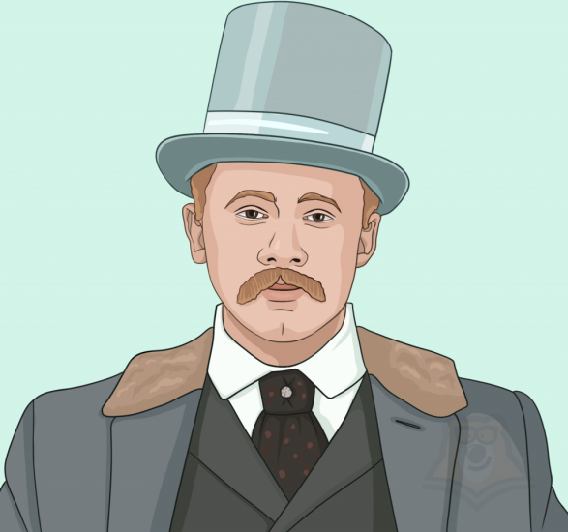
Имя: Василий Данилыч Вожеватов
Характер: Это смекалистый и хитрый делец, типичный представитель общества Бряхимова, который ставит выгоду на первое место. Вожеватов подлый и эгоистичный человек, который не задумываясь унижает другого человека ради собственной забавы: он вместе со своей компанией спаивает Карандышева, обманывает Робинзона, разыгрывает судьбу Ларисы «в орлянку». Герой является другом детства Ларисы, однако не проявляет к ней сочувствия в самый трудный для нее момент. Для него «честное купеческое слово», его обещание уступить Ларису Кнурову важнее чувств и страданий Ларисы.
Положение в обществе: один из представителей богатой торговой фирмы, родом из богатой купеческой семьи.

Имя: Мокий Парменыч Кнуров
Характер: Мокий Парменыч надменный и меркантильный человек, привык общаться исключительно с людьми своего круга, которых он уважает. Он считает для себя недостойным разговаривать с теми, кто стоит ниже его на социальной лестнице. Кнуров — глубоко безнравственный человек, который решает разыграть Ларису, словно ценный приз. Он хочет сделать Ларису своей любовницей, предлагает ей содержание.
Положение в обществе: пожилой купец «с громадным состоянием», родом из богатого купеческого семейства.
Приложение 3

Проверь себя
Задание 1.
В каком городе происходит действие пьесы?
- В Петербурге
- В Калинове
- В Бряхимове
- В Москве
Задание 2.
Как называется пароход Паратова?
1. «Чайка»
2. «Ласточка»
3. «Бряхимов»
4. «Волга»
Задание 3.
Нравы какого сословия отражены в «Бесприданнице»?
1. Дворяне
2. Разночинцы
3. Купцы
4. Духовенство
Задание 4.
Какого конфликта нет в драме?
- Любовный
- Общественный
- Внутренний
- Политический
Задание 5.
Соедините фамилии и имена героев.
- Мокий Парменыч А. Карандышев
- Сергей Сергеич Б. Кнуров
- Юлий Капитоныч В. Вожеватов
- Василий Данилыч Г. Паратов
РЕБЯТА, В КОНЦЕ ПАРЫ ЖДУ ФОТО ВАШИХ РАБОТ(НЕ ПОЗДНЕЕ 5 МИНУТ ПОСЛЕ ОКОНЧАНИЯ ПАРЫ)!!!

Д.З.
1. ВЫУЧИТЬ СТИХОТВОРЕНИЕ А.С. ПУШКИНА ИЛИ М.Ю ЛЕРМОНТОВА(НА ВЫБОР)
ВИДЕО НАИЗУСТЬ РАССКАЗАННЫХ СТИХОТВОРЕНИЙ СКИНУТЬ В MAX (В ЛИЧНОМ СООБЩЕНИИ)
2. ПОСМОТРЕТЬ ФИЛЬМ «ЖЕСТОКИЙ РОМАНС»(1983)

